**Soufflé chaud au Grand Marnier**

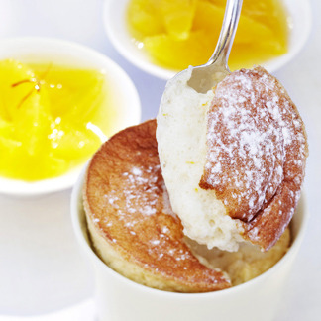

* **Couverts :** 8 Personnes
* **Temps : Préparation** : 20min /
* **Cuisson** : 10min
* **Difficulté :** [Moyen](http://madame.lefigaro.fr/recettes/repas/toutes-les-saisons/dessert/moyen)

**Ingrédients**

* 110 g de [sucre semoule](http://madame.lefigaro.fr/recettes/ingredients/sucre-semoule/581)
* 1   zeste d'[orange](http://madame.lefigaro.fr/recettes/ingredients/orange/1168)
* 10   blancs d'œufs
* 2   jaunes d'œufs
* 7 cl de [Grand Marnier](http://madame.lefigaro.fr/recettes/ingredients/grand-marnier/1138)
* 15 g de Maïzena
* 27 cl (ou 270 g) de lait
* 10 g de beurre
* sucre glace

**Recette**

Mélanger 50 g de sucre avec la Maïzena, le zeste d’orange et 7 cl de lait.

Porter à ébullition le lait restant dans une grande casserole et ajouter le mélange à l’orange tout en  
fouettant, cuire à feu doux pour qu’il épaississe.

Hors du feu, incorporer les jaunes d’œufs et le Grand Marnier. Réserver au froid.

Beurrer 8 moules et les poudrer d’un peu de sucre. Préchauffer le four à 190 °C.

Monter les blancs en neige, ajouter le sucre restant lorsqu’ils sont bien fermes. Les incorporer à la préparation après avoir retiré le zeste.

Remplir les moules aux trois quarts et enfourner durant 7 à 10 minutes. Saupoudrer de sucre glace à la sortie du four.

**Conseils**

**Astuce du chef :** pour un timing parfait, préparer tout à l’avance.

Remplir les moules et garder au frais.

Allumer le four au moment de servir le plat et enfourner les moules au moment de desservir.